Новогодние игры для дошкольников.

Игры для средней группы

1. Игра со снежинками или снежками. Она очень простая. Участники – 5–6 человек. На полу рассыпают снежки, сделанные из ваты, или картонные снежинки. Детям дают корзиночки и включают веселую новогоднюю музыку. Пока играет музыка, ребята собирают снежки в корзинки. Когда музыка замолкает, заканчивается сбор «урожая». Подсчитав количество собранных снежков, узнают победителя. Можно провести такую игру 2–3 раза, чтобы все дети смогли поиграть.

2.«Заморожу – заморожу!» Особенный восторг вызывают игры с участием любимого Дедушки Мороза. Дети становятся в круг и вытягивают вперед руки. Играет музыка. Дед Мороз быстро идет вдоль круга и старается дотронуться до руки ребенка. Дети стараются вовремя быстро убрать руку.

3.«Слепи снеговика». В эту игру можно пригласить родителей. Выбираются две команды. В каждой команде – 5–6 детей и 1 взрослый. На стуле лежат составные части снеговика – три «снежных» кома из ватмана, шарф, рукавицы, ведро, морковь, «глаза» и «рот». По сигналу необходимо собрать снеговика на заранее подготовленной стойке. Побеждает команда, которая сделает это быстрее.
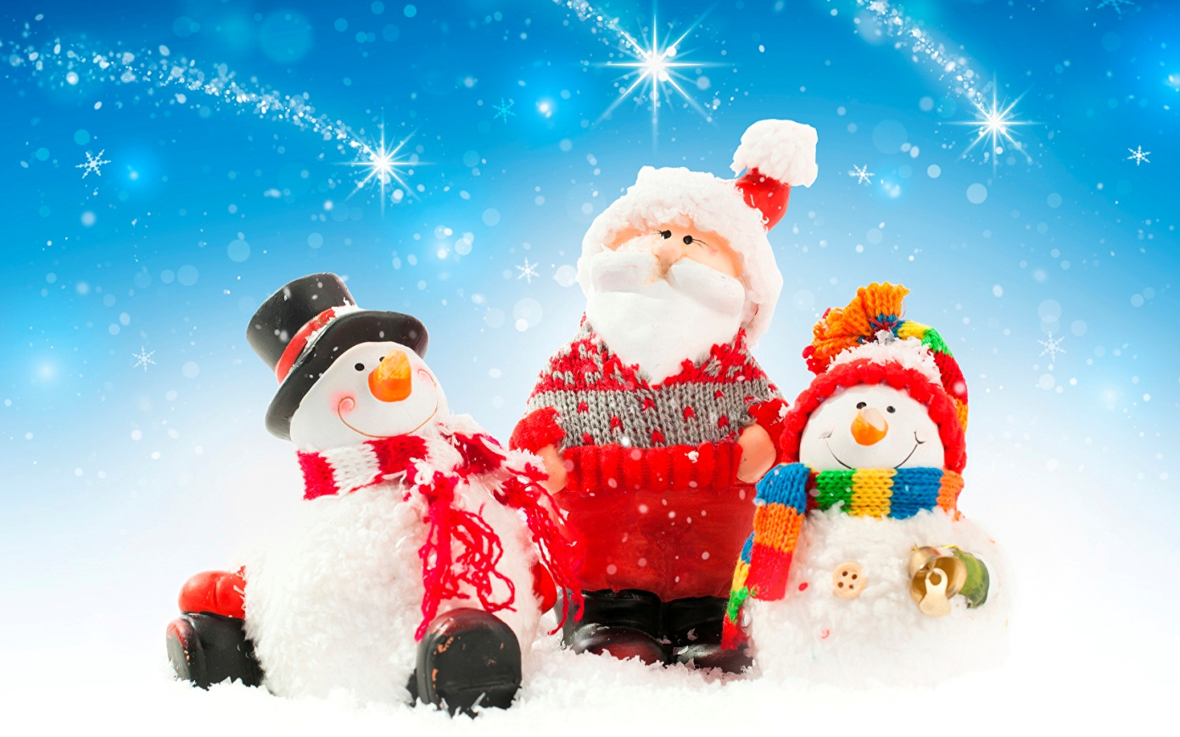

Игры для старшей группы

1.«Волшебная рукавица». Дети становятся в круг и передают друг другу рукавицу Деда Мороза. В это время играет веселая музыка. Затем музыка останавливается, и тот ребенок, в чьих руках в этот момент оказалась волшебная рукавица, должен сказать, какая наша елка (красивая, высокая, нарядная, пушистая, блестящая и т д). Задание может быть другим – исполнить куплет из любимой новогодней песенки, изобразить новогоднюю или зимнюю фигуру и т д.

2.«Волшебный мешок Деда Мороза». Дед Мороз вызывает одного ребенка и предлагает на ощупь с завязанными глазами понять, что лежит в его волшебном мешке. Для этой цели лучше подобрать небольшой мешочек, удобный для детских рук. Ребенок выбирает одну игрушку, достает ее, ощупывает и угадывает, что же это такое.

3.«Поймай сосульку». Для этой игры необходимо заготовить веревочку или плотную нитку (но только такую, которую безопасно держать детям в руках) длиной около 70–80 см. В середине привязать – «сосульку». Сосульку можно изготовить из простого карандаша и мишуры, можно вырезать из картона и разукрасить. К концам веревки привязывают пустые бабинки из-под ниток или просто картонные маленькие цилиндры. В игре принимают участие 2 человека. В руке каждому дают конец веревки с бабинкой. По сигналу ведущего игроки начинают наматывать веревку каждый на свою бабину. Кто быстрее доберется до «сосульки», тот и победил.

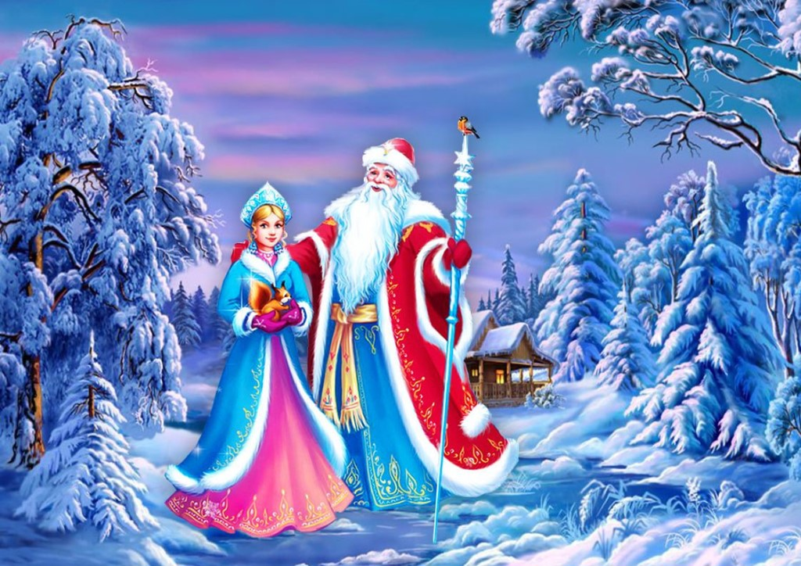

Игры для подготовительной группы

1.«Помоги Снеговику». Для этой игры заранее на ватмане необходимо нарисовать снеговика, но без носа. Детям сообщается, что Снеговик так спешил на новогодний праздник, что потерял свой нос-морковку. Ребятам предлагается помочь Снеговику и приделать на место нос. Но только сделать это нужно с закрытыми глазами. Побеждает тот, кто сделает это быстрее и точнее.

2.«Новогодний аукцион». Дед Мороз или Снегурочка предлагают детям назвать все игрушки, которые висят на праздничной елке. Побеждает тот, кто назвал последнее слово. Например, последним назвали слово «хлопушка». Тогда ведущий говорит «Хлопушка – раз, хлопушка – два, хлопушка – три! Стоп игре!»

3.«Зимняя фигура» Игра проводится на манер «Море волнуется раз…», только изобразить надо не морскую фигуру, а зимнюю. Можно говорить при этом «Вьюга закружится раз, вьюга закружится два, вьюга закружится три, зимняя фигура на месте замри!»

Лети, шарик.
Дед Мороз подбрасывает воздушный шар. Пока шарик летит, можно двигаться, но как только он коснется пола — все должны застыть и даже не улыбаться.
У кого лучше получится — получает приз.

Угадай, что в мешке?
Дед Мороз достает мешок, в котором находятся разные предметы: кубики, карандаши, маленькие машинки, мозаика. Сверху коробка закрывается платком. Дети по очереди подходят к мешку, берут на ощупь предметы и пытаются угадать, что это такое.
Если угадывают, то забирают себе этот предмет в подарок.

Кто больше наберет снежков
Играют по двое детей. На пол рассыпают снежки из ваты. Детям завязывают глаза и дают по корзинке. По сигналу они начинают собирать снежки. Выигрывает тот, кто наберет большее количество снежков.

Оббеги вокруг елки и надень валенки.
Перед елкой ставят валенки большого размера. Играют двое детей. По сигналу они оббегают елку с разных сторон. Выигрывает тот, кто обежит елку быстрее и наденет валенки.

Эстафета «Кто быстрее на метле»
2 команды, 2 метлы, кегли расставлены в шахматном порядке. Нужно пробежать верхом на метле змейкой и не сбить при этом кегли. Метла передается следующему в команду.

Игра «Конфетти»
Дед Мороз: Ох, и жарко тут у вас, сейчас растаю. Внученька, принеси холодненькой водички остудиться.
Снегурочка приносит большую кружку, заполненную на 1/3 конфетти. Дед Мороз делает вид, что пьет, а сам неожиданно "выливает" из кружки конфетти на гостей.

Игра-танец «Раз, два, три!»
Выходят родители, встают в круг.
Дед Мороз: Я буду давать вам задания, а вы, выполняя их, считаете до трёх. Готовы?
1. Мы пойдём сейчас налево … Раз, два, три!
2. А теперь пойдём направо … Раз, два, три!
3. В центр скорее соберёмся … Раз, два, три!
4. И обратно разойдёмся … Раз, два, три!
5. Мы покружимся немного … Раз, два, три!
6. И похлопаем в ладошки … Раз, два, три!
А теперь повторяем всё в два раза быстрее.
( Игра идёт в быстром ритме.)

Пальчиковая игра «Белый снег»
Снеговик: Покажите ещё разок, как летит зимой снежок?
Дети:
Белый снег пушистый (мягкие движения кистями рук)
В воздухе кружится, («фонарики» кистями рук)
И на землю тихо (мягкие движения кистями рук)
Падает. Ложится. (взмахи внизу из стороны в сторону)
А потом, а потом (2 взмаха – гребём снег лопатами)
Мы из снега слепим ком. (лепим снежки)
У-у-у-х! (бросаем снежки друг в друга)

Шляпа
Игру хорошо проводить под веселую ритмичную музыку. Дети стоят кругом. Дед Мороз или ведущий праздника начинает игру, перекладывая шляпу со своей головы на голову рядом стоящего ребенка, он в свою очередь перекладывает шляпу со своей головы на голову соседа и так далее по кругу. По команде Деда Мороза (хлопок, свисток, удар посохом) движение прекращается, а тот, на ком в этот момент осталась шляпа, должен станцевать, спеть или рассказать зимнее стихотворение, пословицу, загадать загадку.

Самый ловкий
Дед Мороз и Снегурочка (или другие герои по сценарию) держат в руке обруч, обвитый елочной мишурой. На пол высыпают ватные комочки («снежки»). Дети по команде героев забрасывают в обручи комочки, затем подсчитывается количество попаданий в обруч Деда Мороза и в обруч Снегурочки.
Наряди елочку
Перед основной елкой выставляются две маленькие елочки и две коробки с небьющимися новогодними игрушками. Вызываются по три человека к каждой елочке. По команде Деда Мороза дети наряжают их. Кто быстрее и аккуратнее украсит свою елочку всеми игрушками из коробки, тот и побеждает.

Музыкальная карусель
Стулья ставятся в круг (их на 1 меньше, чем играющих). Среди играющих Дед Мороз или Снеговик. Звучит музыка, все участники игры начинают бегать вокруг стульев. Как только музыка замолкает, все дети быстро стараются занять места. Взрослый герой играет в полсилы (поддаваясь, делая вид, что все время не успевает присесть на стул. Так как все места оказываются заняты детьми, ему придется поплясать для всех или раздать подарки.

Собери Снеговика
Из ватмана вырезаются детали снеговика (два экземпляра): три круга разных размеров. Из цветной бумаги: глаза, рот, нос–морковка, ведро, шарф, метелка. Вызванные дети по команде на полу возле елки быстро собирают из предложенных деталей снеговиков. Побеждает тот, кто аккуратнее, быстрее и правильнее соберет снеговика, используя все заготовленные детали.

Игра «Мороженое»
Снегурочка: А теперь пришла пора –Ждет нас веселая игра!
Дед Мороз: Но сначала я хочу всем вам, ребята, загадать вкусную загадку. Слушайте:
Этот маленький снежок
Кладут в вафельный рожок.
На язычке он тает,
Это что? Кто знает? (Мороженое)
Снегурочка и Дед Мороз встают с двух сторон от елки и берут небольшие пластмассовые вёдра, оклеенные серебристой бумагой. Ведущие выносят стол, на котором стоит короб с надписью «МОРОЖЕНОЕ», в котором лежат разноцветные пластмассовые шарики; ставят его близко к зрителям. Ведущая предлагает детям разделиться на две команды. Команды встают с двух сторон от елки. Каждой команде дают маленькое ведёрко, оклеенное серебристой бумагой или фольгой, большую поварёшку. Играющий ребёнок должен подбежать к коробу с фруктовым мороженым, поварёшкой взять шарик «мороженого», положить его в ведёрко, бегом отнести и выложить его в ведро Снегурочки (другая команда – Деду Морозу). Побеждает та команда, которая быстрее наполнит ведро Снегурочки и Деда Мороза шариками «мороженого». В игре могут принять участие и родители.
Атрибуты: стол, короб с надписью «Мороженое», разноцветные пластмассовые шарики по числу детей (четное количество, 2 маленьких ведёрка, оклеенных серебристой бумагой или фольгой, 2 большие поварёшки, 2 средних пластмассовых вёдра, оклеенных серебристой бумагой.

Игра «Дедушка Мороз»
Ведущий говорит четверостишья, последнюю строку которых заканчивают дети словами «Дедушка Мороз».
Ведущий: Одарил пушистым снегом И намёл большой занос Долгожданный и любимый Всеми.
Дети: Дедушка Мороз!
Ведущий: В тёплой шубе новогодней, Потирая красный нос, Детворе несёт подарки Добрый.
Дети: Дедушка Мороз!
Ведущий: Есть в подарках шоколадка Мандарин и абрикос - Постарался для ребяток Славный.
Дети: Дедушка Мороз!
Ведущий: Любит песни, хороводы И смешит народ до слёз Возле ёлки новогодней Чудный.
Дети: Дедушка Мороз!
Ведущий: С шустрым зайцем на рассвете Тропкой снежной держит кросс, Ну, конечно, ваш спортивный, Быстрый.
Дети: Дедушка Мороз!
Ведущий: Ходит с посохом по лесу Среди сосен и берёз, Напевая песнь негромко. Кто же?
Дети: Дедушка Мороз!
Ведущий: Заплетает утром внучке Пару белоснежных кос, А потом идёт на праздник К детям.
Дети: Дедушка Мороз!
Ведущий: В праздник дивный новогодний Ходит без букета роз В гости к маленьким и взрослым Только.
Дети: Дедушка Мороз!
Ведущий: Кто на радость вам, ребята, Ёлку хвойную принёс? Поскорее отвечайте - Это.
Дети: Дедушка Мороз!

Игра «Что любит ёлка?»
Ведущий даёт ответы на вопрос «Что любит ёлка?», а дети в знак подтверждения говорят «да» и в знак несогласия - «нет».
Что любит ёлка?
- Колкие иголки.
- Пряники, конфеты.
- Стулья, табуреты.
- Мишуру, гирлянды.
- Игры, маскарады.
- Скуку от безделья.
- Детвору, веселье.
- Ландыши и розы.
- Дедушку Мороза.
- Звонкий смех и шутки.
- Сапоги и куртки.
- Шишки и орешки.
- Шахматные пешки.
- Серпантин, фонарики.
- Огоньки и шарики.
- Конфетти, хлопушки.
- Битые игрушки.
- Огурцы на грядке.
- Вафли, шоколадки.
- Чудеса под Новый год.
- С песней дружный хоровод.

Игра «Новогодние мешочки»
2 игрока получают по нарядному мешочку и встают у журнального столика, на котором в коробочке лежат обрывки мишуры, ёлочные небьющиеся игрушки, а также мелкие вещицы, не относящиеся к новогоднему празднику. Под весёлую музыку участники игры с завязанными глазами складывают содержимое коробочки в мешочки. Как только музыка стихнет, игрокам развязывают глаза и они смотрят собранные предметы. Выигрывает тот, у кого оказалось больше новогодних предметов. Игру можно провести 2 раза с разными игроками.

Игра «Елочные кричалки»
Ведущий говорит четверостишья, а дети хором выкрикивают слова каждой заключительной строчки.
Хороша в своём наряде, Детвора всегда ей рада, На ветвях её иголки, В хоровод зовёт всех. (Ёлка)
Есть на ёлке новогодней В колпаке смешливый клоун, Серебристые рожки И с картинками. (Флажки)
Бусы, звёздочки цветные, Чудо-маски расписные, Белки, петушки и хрюшки, Очень звонкие. (Хлопушки)
С ёлки подмигнёт мартышка, Улыбнётся бурый мишка; Заинька висит из ватки, Леденцы и. (Шоколадки)
Старичок-боровичок, Рядом с ним снеговичок, Рыжий котенька-пушишка И большая сверху. (Шишка)
Нету красочней наряда: Разноцветная гирлянда, Позолото мишуры И блестящие. (Шары)
Яркий из фольги фонарик, Колокольчик и кораблик, Паровозик и машинка, Белоснежная. (Снежинка)
Ёлка все сюрпризы знает И веселья всем желает; Для счастливой детворы Загораются. (Огни)

Игра «Доберись до Елочки»
Ведущий кладёт под ёлку приз. 2 ребёнка-игрока становятся с разных сторон на определённом расстоянии от ёлки. Звучит весёлая музыка. Участники игры, прыгая на одной ноге, стараются добраться до ёлки и взять приз. Выигрывает наиболее проворный.

Игра «Снежинки»
К горизонтально подвешенной длинной мишуре прикреплены бумажные снежинки. Под весёлую музыку игроки с завязанными глазами снимают с мишуры снежинки. Выигрывает тот, у кого окажется наибольшее их количество.

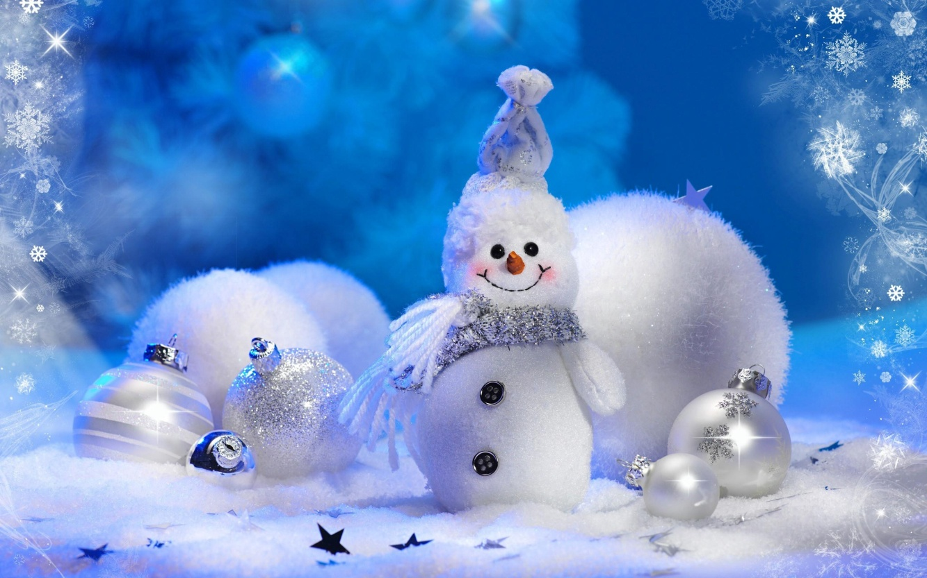

Игра «Наряди Елочку»
Дети образуют 2 команды. Около каждой команды ведущий располагает коробку с ёлочными небьющимися игрушками. На расстоянии от команд стоит по небольшой наряженной искусственной ёлочке. Первые игроки берут из коробки одну игрушку, бегут к ёлочке своей команды, вешают игрушку и возвращаются обратно - и так до последнего игрока. Выигрывает команда, первая нарядившая ёлочку.

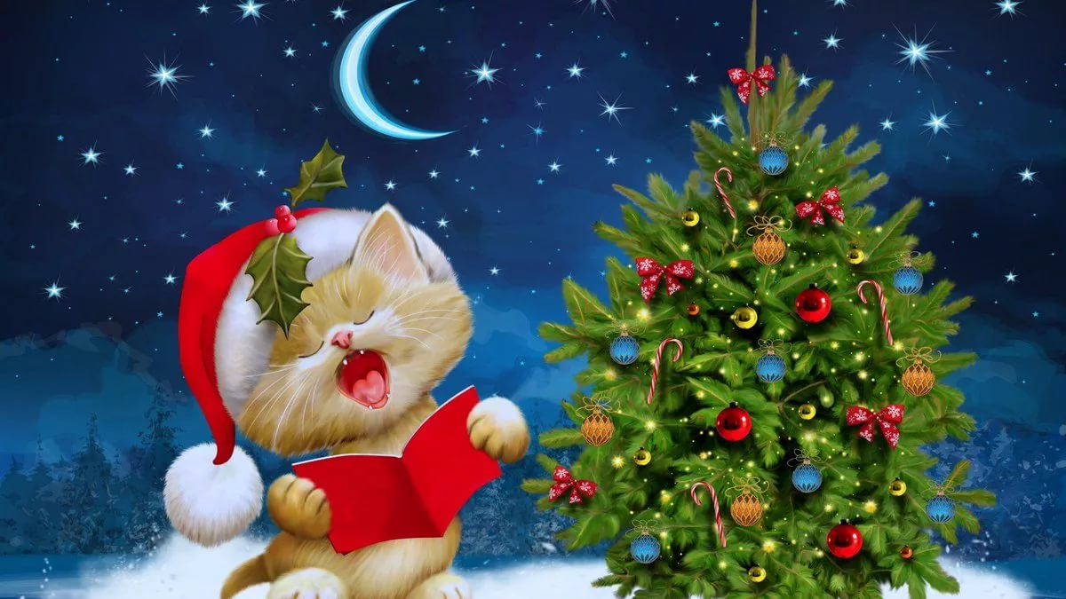

Игра «Зимние отгадалки»
Недотрога-Марьюшка
Не любит стоять скраюшку,
От наряда вся сияет,
С нами Новый год встречает. (Ёлка)

Друг Ивашка - Белая рубашка,
Рад студёному морозу,
А в тепле пускает слёзы. (Снеговик)

Две подружки, что есть сил
Кверху подняли носы
И по беленьким дорожкам
Проложили след свой ножкой. (Лыжи)

Быстрая карета
Отдыхает летом.
Как зима настанет, Её в путь потянет. (Санки)

Круглолицы-белолицы
Уважают рукавицы.
Бросишь их - они не плачут,
Хоть рассыпятся впридачу. (Снежки)

Два братишки-близнецы
В зеркало любуются,
По нему гулять спешат,
В беге тренируются. (Коньки)

